Guía2. Desarrollo Proyecto APT
Asignatura Capstone

1. Resumen avance Proyecto APT
A continuación, encontrarás distintos campos que deberás completar con la información solicitada.

Resumen de avance proyecto APT | Hasta el momento, el proyecto APT contiene el levantamiento de requisitos, definiendo las necesidades y funcionalidades claves. Hemos realizado un avance del 50% del proyecto donde contiene la interfaz de usuario, interacción entre usuarios y la carga de productos de quienes son participes en la plataforma.  Ha sido desarrollado de igual manera, el back-end como front-end, utilizando la lógica de negocio y la autenticación. El proyecto está a solo unos pasos para realizar integraciones como app móvil.
Objetivos | Realizar cambios necesarios en parte de la metodología (uso de software), el resto sigue siendo de la misma forma.
Metodología | Metodología Ágil Scrum
Evidencias de avance | Las evidencias de avance son las siguientes:  Diagrama de componentes  Diagrama de actividades  Diagrama de comunicación
2. Monitoreo del Plan de Trabajo
Examina cuidadosamente tu plan de trabajo, enfocándote especialmente en la columna de estado de avance y ajustes.

Plan de Trabajo
Competencia o unidades de competencias | Actividades | Recursos | Duración de la actividad | Responsable | Observaciones | Estado de avance | Ajustes
Nombra las competencias o unidades de competencias que se relacionan con las diferentes actividades requeridas para el desarrollo del proyecto APT. | Nombra las actividades que se necesitan para desarrollar el proyecto APT. | Nombra los recursos necesarios para llevar a cabo las actividades definidas. | Señala la duración de cada actividad. | Escribe el nombre del integrante del equipo responsable de cada actividad. | Señala las dificultades o facilitadores que se podrían presentar durante la ejecución de cada una de las actividades propuestas. | Describe el estado de avance de cada actividad.  Tipos de estado:  En curso/ Con retraso/ No iniciado/ Completado/ Ajustada | Señala los ajustes o reformulaciones que has realizado.
Gestión de proyectos | Realización de documentos | Documentos (Microsoft Word) | 4 semanas | Esteban González y Matías Lemus | Estancamiento en las ideas, haciendo que el tiempo de realización de estos documentos sea mayor de lo esperado. | En curso | Sin ajustes.
Gestión de proyectos | Realización de plan de pruebas | Software de documentos (Microsoft Word) y nuestro proyecto en marcha. | 1 Semana | Esteban González | Se observa un buen avance del proyecto en desarrollo web, facilitando el uso para la realización de pruebas. | Completada | Sin Ajustes
Gestión de proyectos | Establecer el uso de la metodología y actividades a desarrollar | Software de metodología Jira | 1 Semana | Esteban González, Matías Lemus, Leonardo Jara | Nos percatamos que como equipo jamás hemos hecho uso del software, por lo que se vio afectado el uso de este, generando un desorden visual y disconformidad por parte del equipo, por lo que tuvo que rehacerse para estar conformes. | Completada | Nuevo Backlog hecho.
Base de datos | Realizar diagramas de modelo lógico y físico | Utilización de lucidchart para diagramar | 1 Semana | Esteban González, Leonardo Jara | Concluimos 2 modelos a partir del código de nuestro proyecto, para tener una mejor idea a la hora de diagramarlo. | Completado | Sin ajustes.
Desarrollo de software | Programación de interacción entre usuarios | Uso de visual studio y bibliotecas frameworks | 2 Semanas | Leonardo Jara | Se encontró que se deben mejorar ciertos aspectos NO funcionales. | Completado | Sin ajustes

3. Ajustes a partir del monitoreo
Profundiza en las observaciones de tu plan de trabajo. Analiza las actividades planificadas y señala qué aspectos facilitaron u obstaculizaron la ejecución del plan. Plantea cómo abordaste y/o abordarás los obstáculos. Por último, señala los ajustes que realizaste al plan de trabajo a partir de este análisis.

Factores que han facilitado y/o dificultado el desarrollo de mi plan de trabajo:
Principalmente hemos tenido dificultades con el llenado de documentos, por lo que llevamos una reunión para poder tener ideas de como solucionarlo, llegando a la conclusión de dividirse parte de los documentos, y en caso de tener problemas realizar el documento de forma simultánea con el equipo y así no tener problemas de estancamiento y optimización de tiempo.

Actividades ajustadas o eliminadas:
Nuestro Backlog fue rediseñado, debido a que, nuestro equipo jamás hemos hecho uso del software de navegador “Jira”, siendo este momento nuestro primer acercamiento a dicho software dando un resultado insatisfecho por parte del equipo de la observación visual del backlog. Se tomaron medidas para realizar un backlog desde cero, para tener un mejor orden y así optimizar el uso de este.

Actividades que no has iniciado o están retrasadas:
Hemos retrasado actividades de funcionamiento de “he olvidado mi contraseña” y apartados para editar el precio de un articulo de cualquier usuario (Pyme o Distribuidor), para el tercer sprint poder realizarlos y así optimizar nuestra integración a plataforma móvil. Como equipo queríamos tener el uso primordial de la plataforma, mientras que estos detalles queríamos dejarlos como últimos esfuerzos de importancia.

Evidencias de trabajo (Diagramas):
Diagrama de mensajería: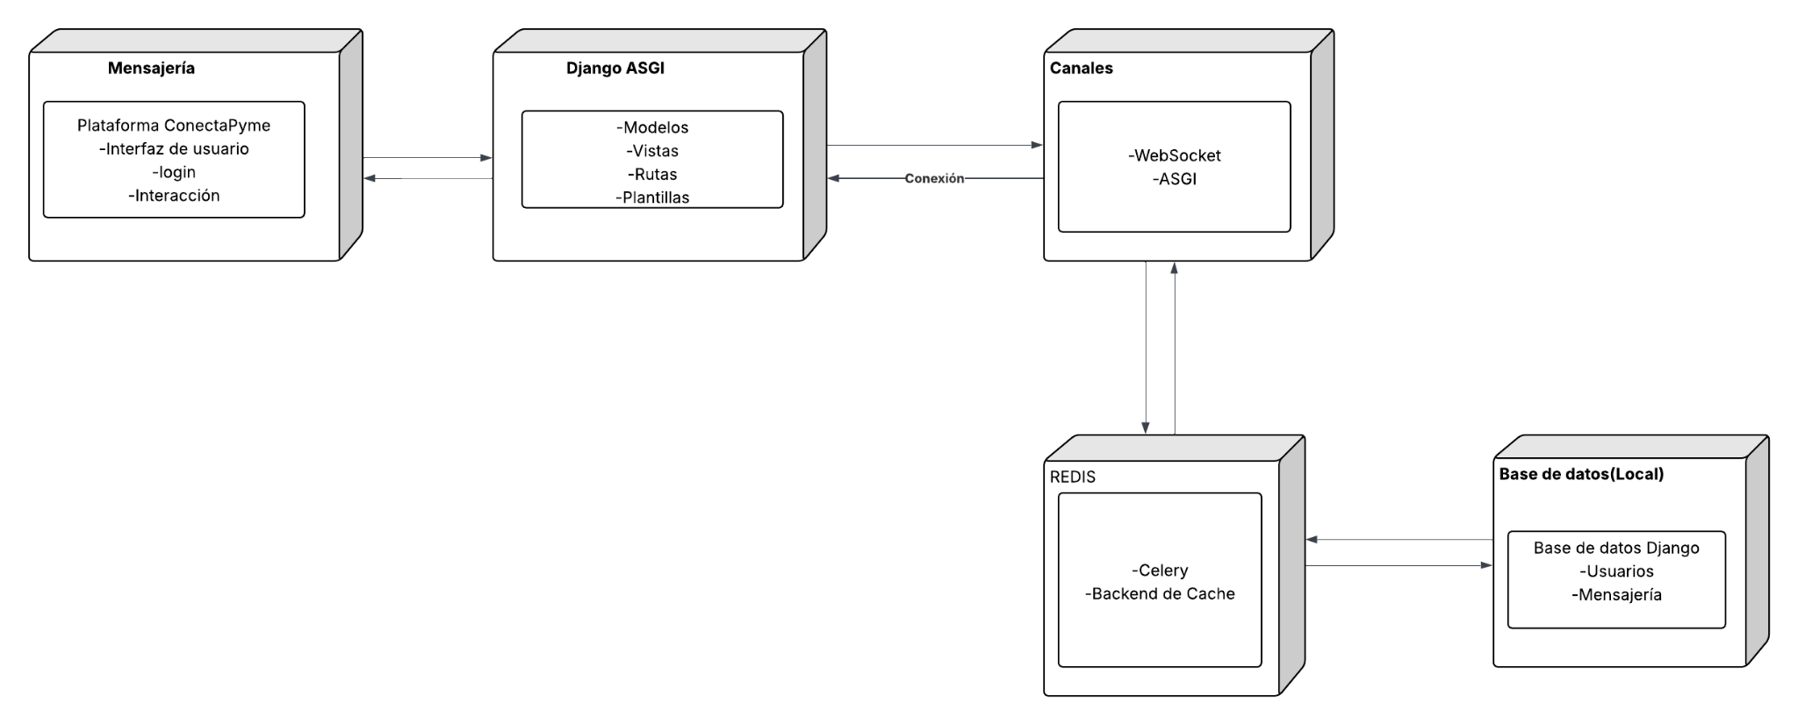
Diagrama de notificaciones: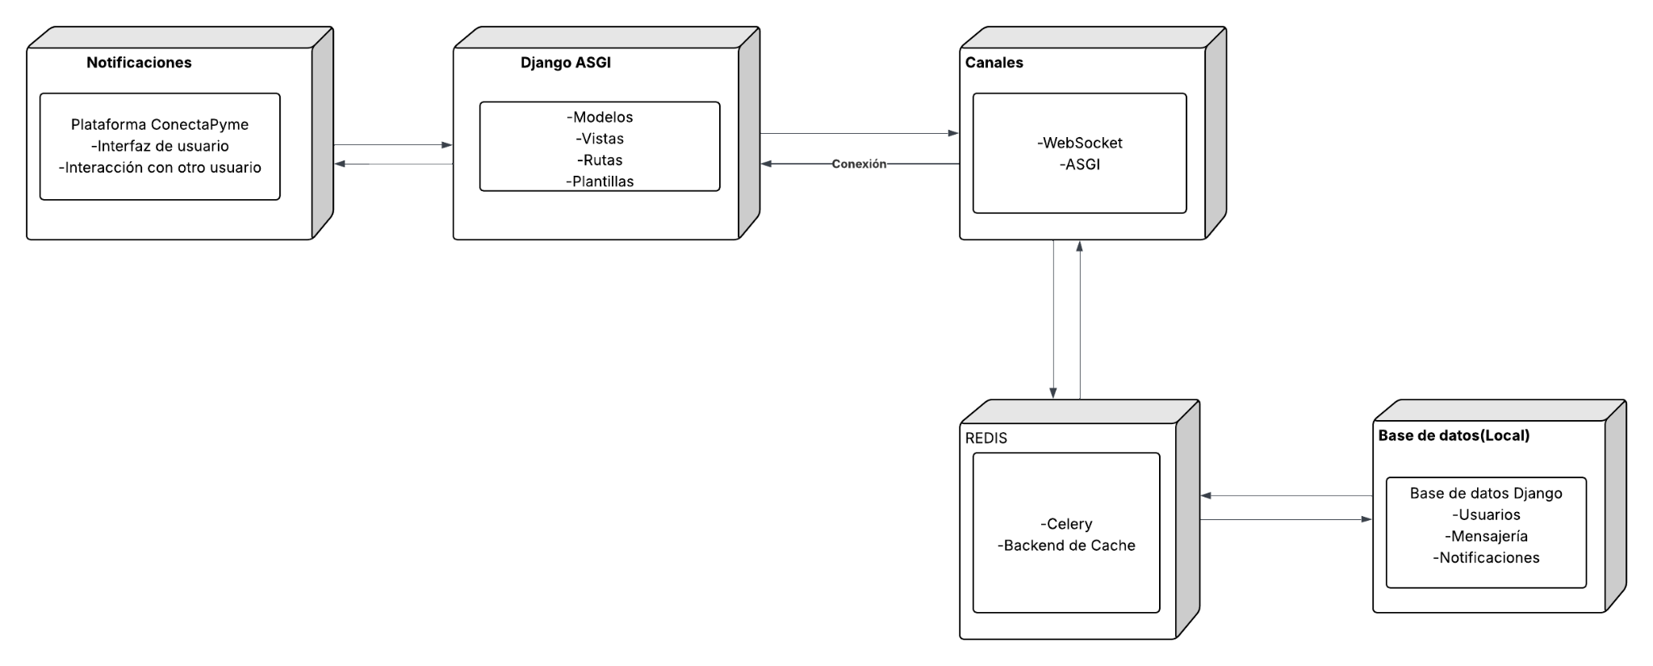

Diagrama de publicaciones:
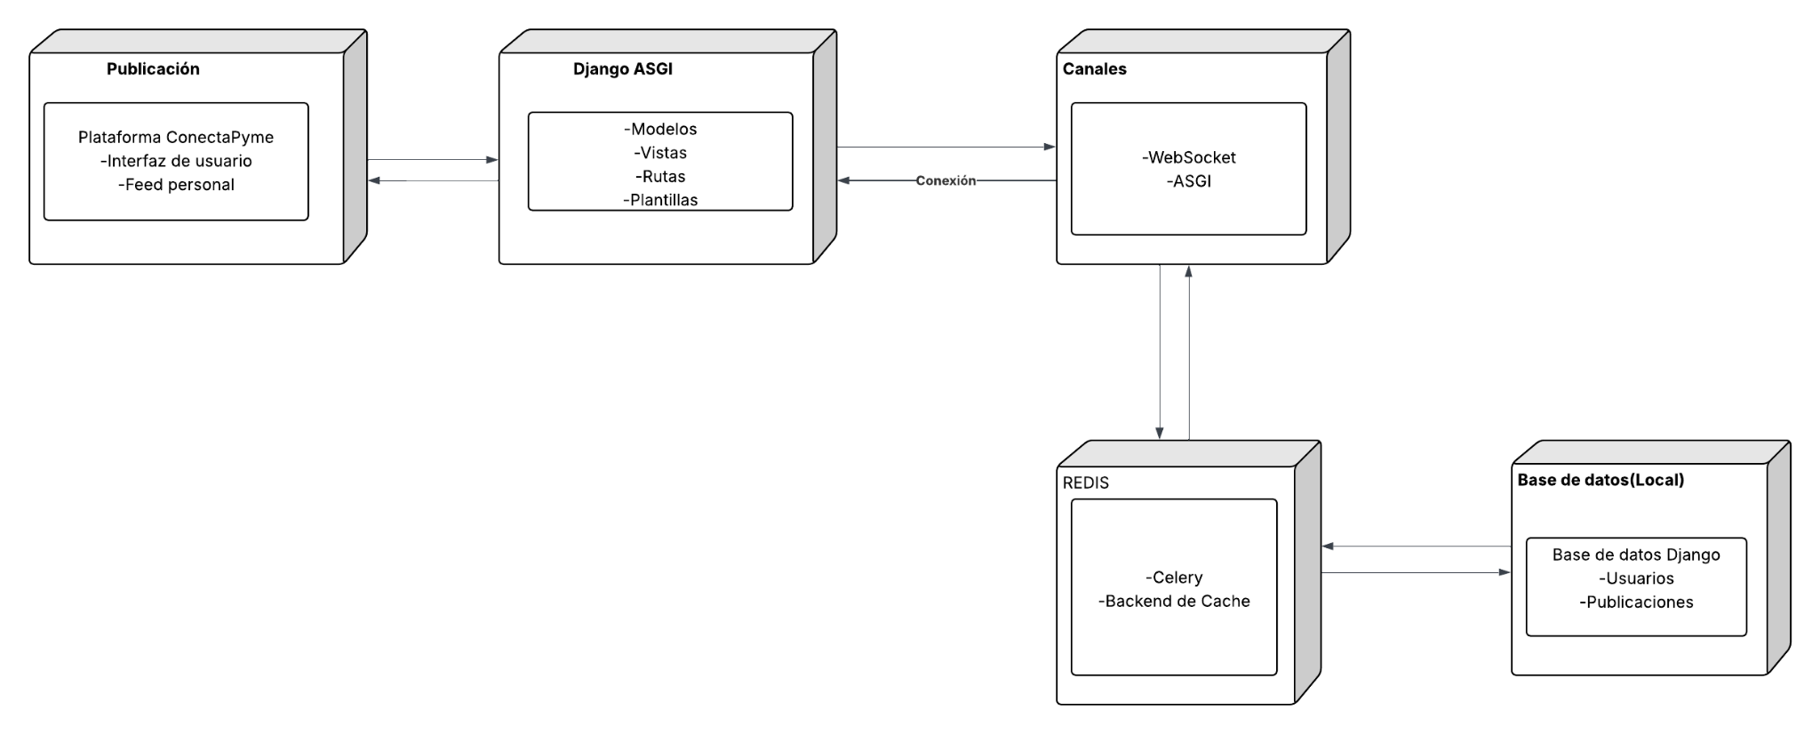
Diagrama de usuarios: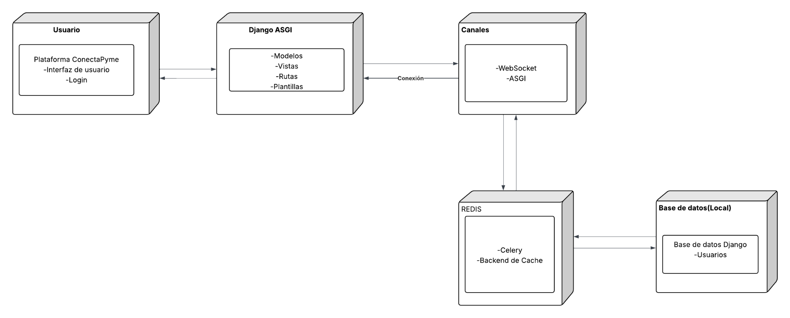Diagrama de comentarios: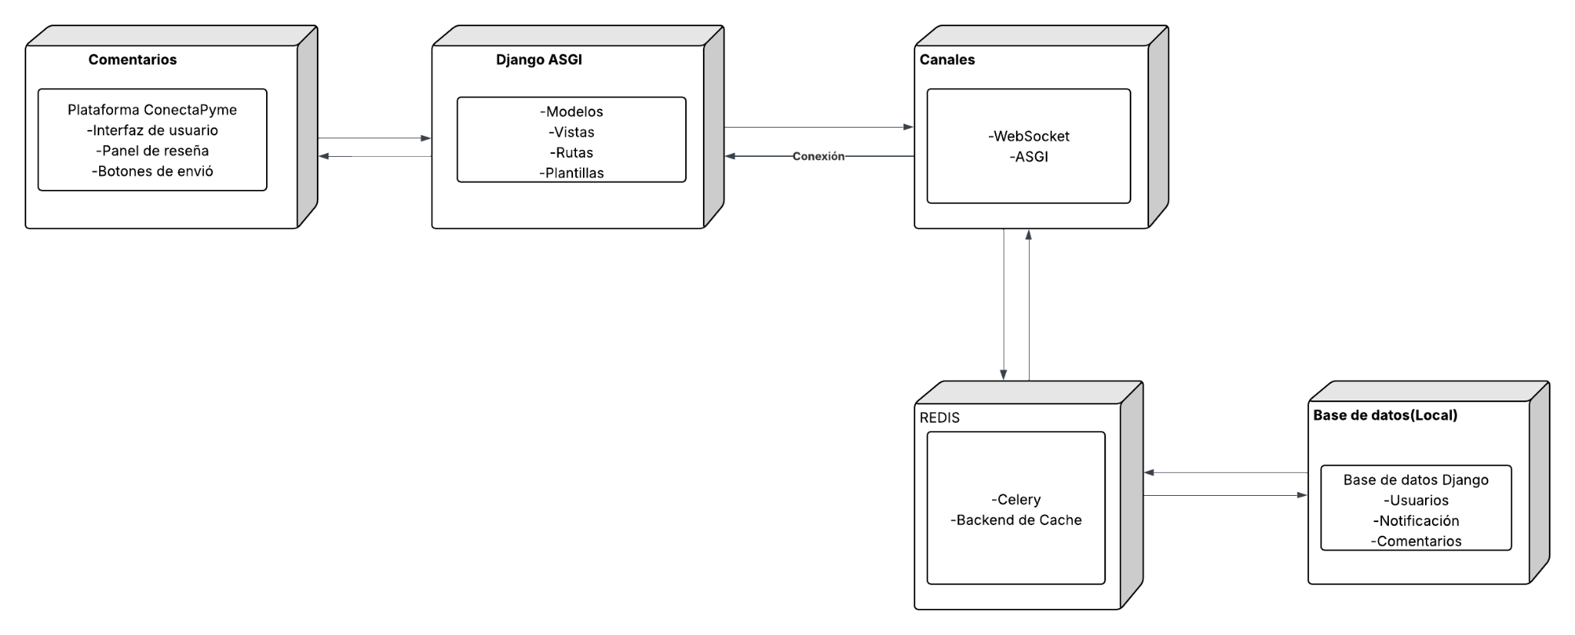

Diagrama de arquitectura: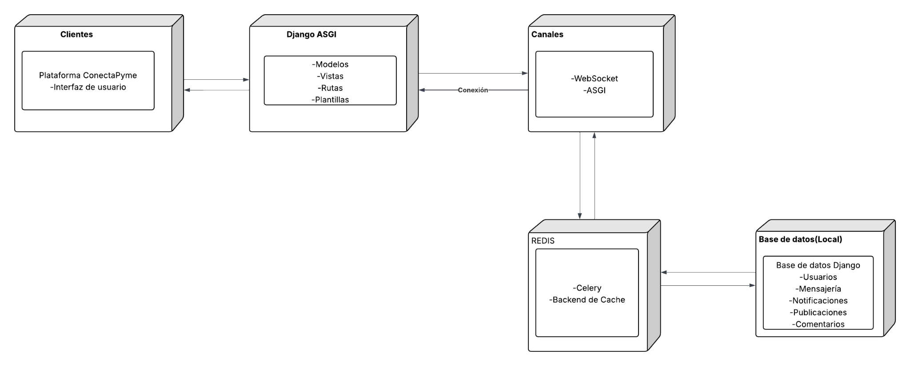
Diagrama de comunicación:
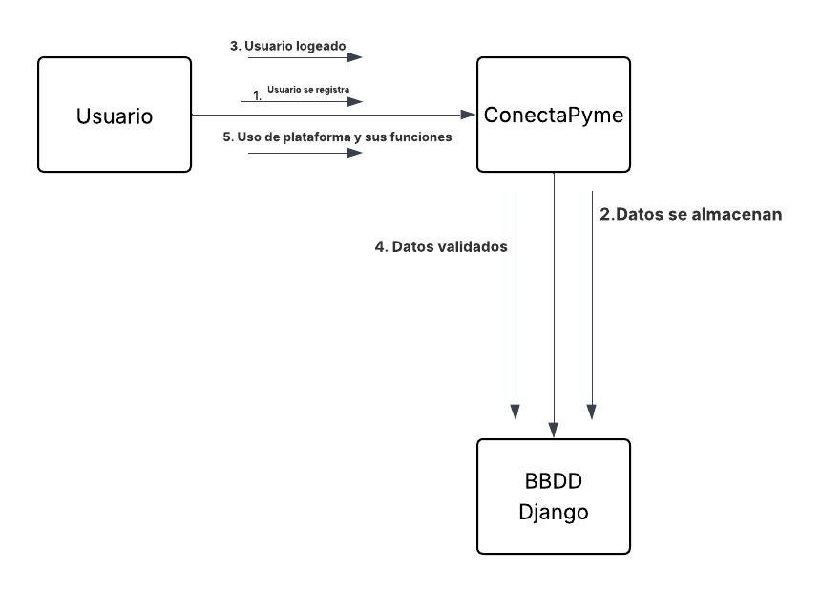

Diagrama de actividades:
Registro de usuario (Pyme / Distribuidor):
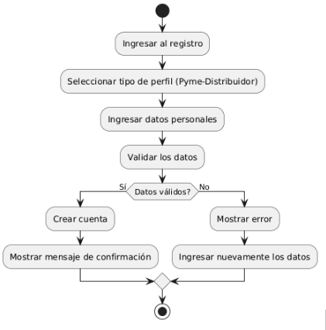
Panel de observación y verificación de nuevas empresas:
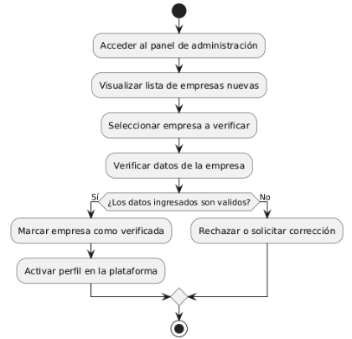
Accesibilidad hacia el perfil de usuario donde permite agregar, eliminar o modificar productos del catálogo del usuario:

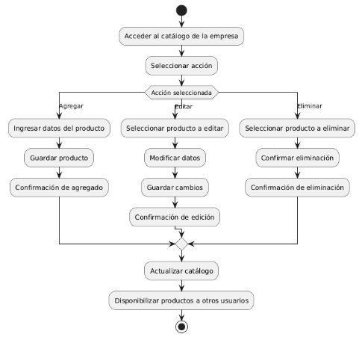
Empresa con necesidad de ver su propio perfil como el resto de usuarios lo ven:
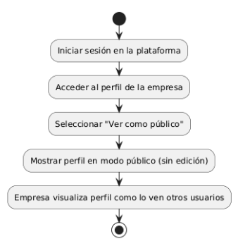

Filtración de empresas por sector de productos:
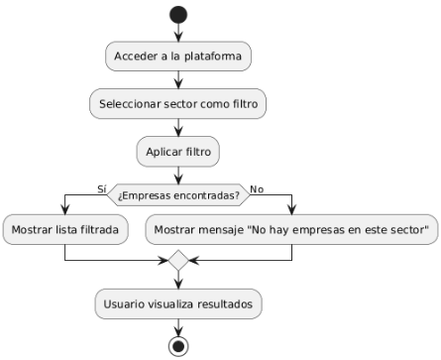
Inicio de sesión para el usuario registrado:
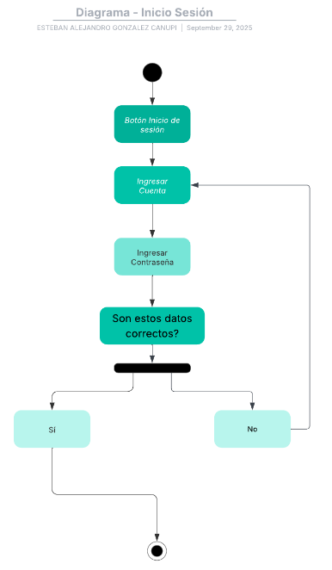

Calificación y reseña a un perfil (Pyme o Distribuidor):
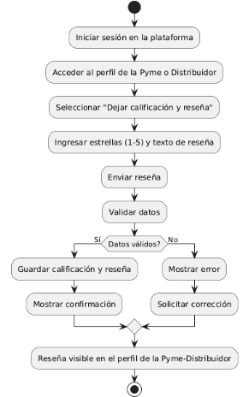
Creación de un post (publicación) en un muro o feed:
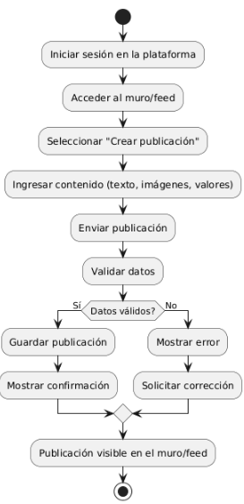

La posibilidad de ver un feed principal con las publicaciones de todas las empresas:
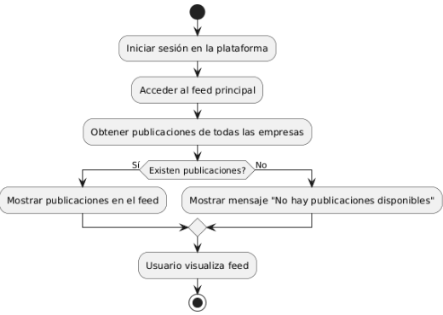
Posibilidad de entablar una conversación con una Pyme o Distribuidora desde su perfil público para concretar consultas acerca de productos o servicios.
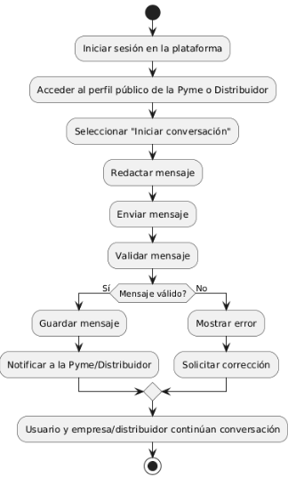

Notificación entrante al recibir un mensaje:
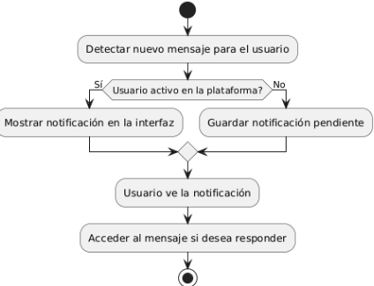

En caso de que el Proyecto APT sea grupal, en esta columna deben indicar el nombre de los responsables de cada tarea o actividad. Esto posteriormente permitirá diferenciar la evaluación por cada integrante.

